Отчет по Лабораторному практикуму №1
Тема: “Алгоритмы «гладкой» однокритериальной оптимизации”
Cтуднт группы ДМП-101уцп
Ерохин Никита

Условие: ЛПР выбирает адвоката для представления его интересов в суде. В качестве альтернатив у него имеются адвокаты А1, А2, А3 и А4. В качестве критериев выступают: Стоимость (К1), Авторитет (К2), Репутация (К3), Специализация (К4). Оценки показателей привлекательностей каждого адвоката (альтернативы) по каждому критерию, а также веса критериев по десятибалльной системе представлены матрицей 1 в прилагемом файле.

Решение:
В рис. 1 приведен исходный код программы и результат ее выполнения. После подсчета массива, являющимся результатом вычесления функции полезности можно сделать вывод, что в условиях поставленной задачи самым лучшим выбором для ЛПР является выбор адвоката А1.
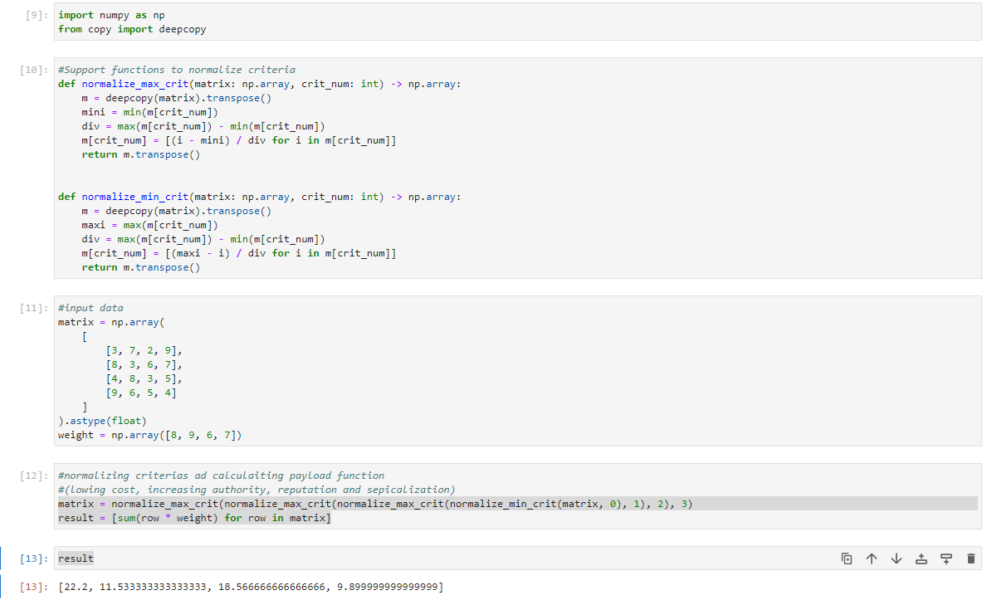
рис 1. Исходный код программы и результат выполнения

